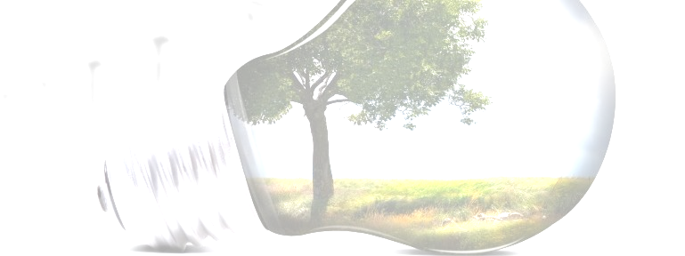
活動說明: 為協助達成經濟部綠色能源產業旭升方案之政策目標，經濟部標準檢驗局於101年8月成立「LED照明標準因應小組」協助LED照明產業發展。此外，標準檢驗局已於103年1月6日公告，自103年7月1日起將LED燈泡商品實施強制性應施檢驗，測試項目包含安全、性能及電磁干擾等。為使國內業界掌握目前列檢類型LED照明產品的國家標準重點內涵，保障消費者使用安全及促進LED燈泡品質之提升，並瞭解「LED照明標準因應小組」運作概況及分享相關資訊，特舉辦本說明會。
LED照明標準因應小組暨LED照明相關國家標準說明會

活動日期 104年05月28日(四) 活動地點 經濟部標準檢驗局大禮堂(台北市中正區濟南路1段4號)
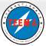
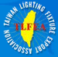

主辦單位 經濟部標準檢驗局
協辦單位 台灣區電機電子工業同業公會 台灣區照明燈具輸出業同業公會
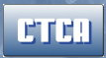
社團法人中華民國檢測驗證協會
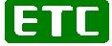
執行單位 財團法人台灣電子檢驗中心
報名方式 請email至annlin@etc.org.tw亦或傳真至03-3276155，林安慈 小組(電話:03-3280026分機137)
時間 | 講題 | 講師
13:30-14:00 | 報到
14:00-14:10 | 開場致詞
14:10-14:30 | LED照明標準因應小組暨  LED照明相關國家標準制定概況簡介 | 標準檢驗局
14:30-15:00 | LED燈泡(CNS 15436)及LED燈管(CNS 15438)  安全檢測國家標準簡介 | 電機工程國家標準技術委員會  袁廣承委員
15:00-15:20 | 休息
15:20-15:50 | LED燈泡性能檢測國家標準  (CNS 15630)簡介 | 電機工程國家標準技術委員會  郭玉萍委員
15:50-16:20 | LED光源及光源系統之光生物安全評估  國家標準(CNS 15592)及藍光危害之安全評估  國際標準(IEC/TR 62778)簡介 | 電機工程國家標準技術委員會  林俊宏委員
16:20-16:30 | 相關問題之回應與討論
截止日期 104年05月27日 本說明會免費參加，名額有限，額滿截止
＊若因不可抗力因素， 主辦單位保留更改議程及講師的權利。
報 名 表
公司名稱 |  | 電話(含分機)
參加者姓名 | 手機號碼 | E-mail |  | 性別
1.依「天然災害停止上班及上課作業辦法」，若遇天然災害且臺北市政府宣布當日停止上班，則本說明會取消。
2.基於落實政府推動「性別平等」政策，如涉及業務同質性高相關人員，建議考量以推派女性代表人選為優先。
3.本報名表所蒐集個人資料，將依據個人資料保護法規定，僅針對本課程之目的進行蒐集、處理及利用，不做其他用途。
4.為配合政府環保政策，請自備環保杯，另請儘量搭乘大眾捷運系統，會場不提供停車。
5.請務必提供E-mail地址，活動地點或時間有變動時將優先以E-mail通知。

